工业4.0的EUROMAP接口
塑料加工机械用OPC UA通话
塑料行业向着实现挤出生产线和MES系统之间的统一通信标准这一目标，又再近了一步。在奥地利自动化专家贝加莱总部举行的一次会议上，EUROMAP 84工作组根据开放的OPC UA标准为挤出生产线和MES系统之间的通信定义了一套新的规范。
标准化的高效网络接口
随着生产设备和工艺变得日趋复杂，现有硬件接口的局限性也日渐明显地显露了出来。因此，EUROMAP 84工作组正在开发基于OPC UA的全新接口。标准化的接口是机器和工厂高效联网的基本要求。在工业4.0时代，仅仅将OPC UA定义为传输技术是不全面的。因为同时还很有必要的是信息模型的开发，用以定义传输了哪些机器数据和过程数据以及提供了哪些功能。
关键里程碑：2019年度K展
EUROMAP工作组将在明年展示众多全新的接口。2019年度K展将是展示他们第一批成绩的重要里程碑。由德国制造业协会VDMA主导，欧洲塑料行业联合组织EUROMAP目前正在开展众多项目。其中包括用于在注塑机与MES系统之间，注塑机与机器人之间，注塑机与外围设备之间以及吹塑机与MES系统之间交换数据的OPC UA接口。在其“平台工业4.0（Plattform Industrie 4.0）”倡议的领导下，VDMA正致力于开发适用于整个机械制造行业的通信接口的通用定义。

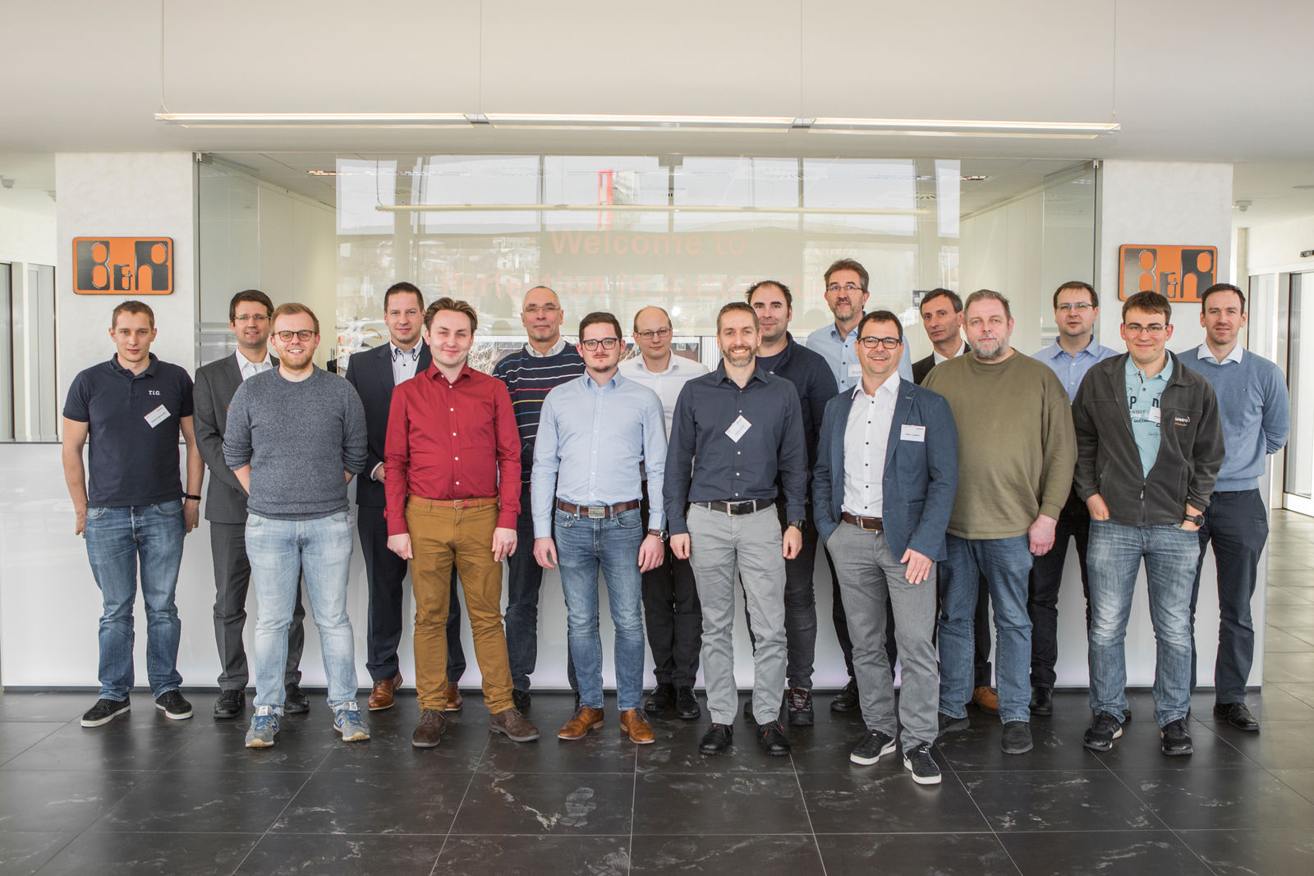
EUROMAP 84工作组目前正在以开放式OPC UA标准为基础，制定挤出生产线与MES系统之间的通信规范。

关于贝加莱
贝加莱是一家总部位于奥地利并在全球拥有分公司的创新型自动化企业。2017年7月，贝加莱成为ABB集团的机械自动化事业部。作为工业自动化领域的全球领导者，贝加莱将前沿技术与领先工程相结合，为几乎每个行业的客户提供面向机器与工厂自动化、运动控制、HMI和集成安全技术的完整解决方案。借助于OPC UA、POWERLINK、openSAFETY等工业物联网通信标准，以及强大的Automation Studio软件开发平台，贝加莱不断重新定义自动化工程的未来。受简化流程和超出客户预期的承诺驱动，贝加莱始终保持创新精神并处于工业自动化领域的前沿。
获取更多信息，请访问www.br-automation.com。

